Aula 01 - Fundamentos

O principal objetivo da segurança da informação é proteger a informação, monitorando seu ciclo de vida por completo

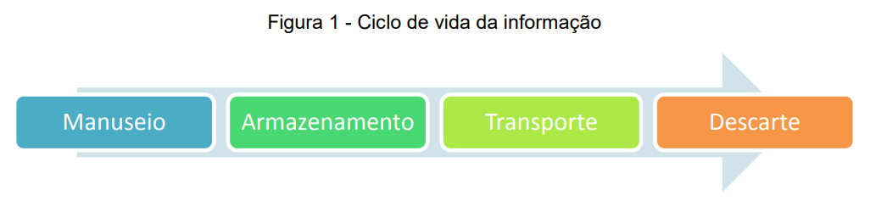
A segurança da informação é a área de conhecimento humano que tem por finalidade planejar e operar processos, técnicas, ferramentas e mecanismos – não necessariamente tecnológicos – que possam prover a devida proteção à informação, mas não somente isso: devem preservar seu valor. E para tanto também deve garantir o uso correto e adequado da informação.

Os pilares da Segurança da Informação:
- Confidencialidade: uso autorizado
- Integridade: evitar alteração indevida ou perda de valor
- Disponibilidade: prover a informação no tempo que for necessária
- Autenticidade: garantir informação verdadeira, implicando confiança
- Irretratabilidade ou não-repúdio: objetiva garantir a autoria e a responsabilidade pela informação e pelo seu manuseio, evitando que possa haver negativa ou revogação de ações promovidas com a informação.
- Legalidade: quer dizer que existem regramentos nacionais e internacionais que governam e servem de base para a definição e a aplicação das práticas de segurança da informação e de sistemas
- Privacidade
- Auditabilidade:

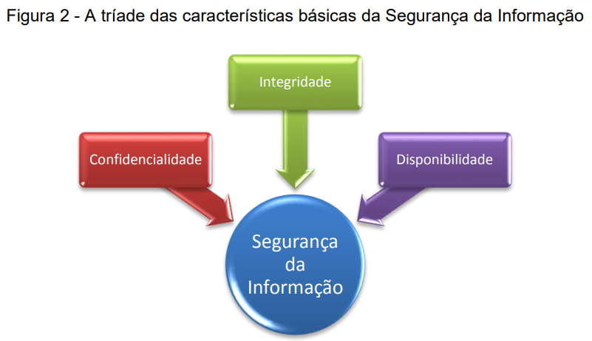

Em TI, a segurança pode referir-se a 3 aspectos distintos: security, reliability e safety

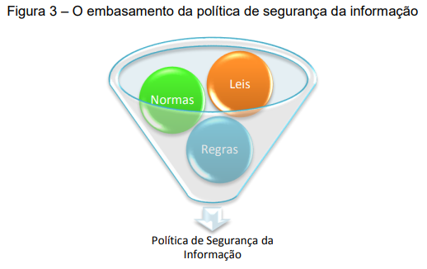
Uma Política de Segurança da Informação (PSI) Compliance é aquela que está em conformidade, ou seja, que se submete à legislação, alinhando-se com as práticas de governança corporativa e adequada às normas e regulamentos aos quais a organização está sujeita. Tornando a organização digna de confiança por parte dos governos, das outras organizações e do público em geral.
Resumindo, Compliance é quando a organização atua em conformidade com as leis, as boas práticas e as recomendações de governança.

O risco é a probabilidade de que uma ameaça venha a explorar ou agir contra uma vulnerabilidade, gerando um incidente de segurança da informação.

A gestão de riscos é a atividade voltada para conhecer e tratar adequadamente os riscos e garantir o nível adequado de segurança da informação. As 4 atividades essenciais da gestão de risco são dispostas de forma sequencial e executadas de maneira cíclica, com base no modelo PDCA (Plan, Do, Check, Act - planejar, fazer, avaliar, corrigir).

Síntese: Nesta aula foram tratados os aspectos da informação e de seu valor, a necessidade da proteção, as vulnerabilidades e riscos que afetam a segurança da informação e a gestão de riscos.

Aula 02 – A organização da Segurança da Informação

Processos que fazem parte da Segurança da Informação:
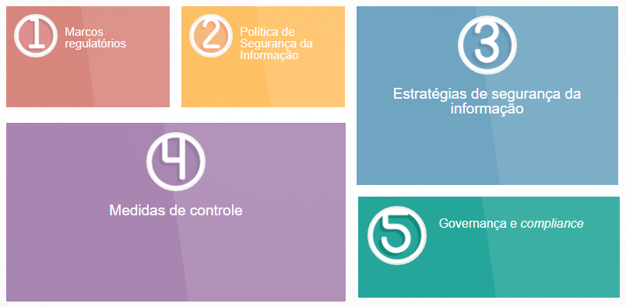
Em termos globais uma referência aos marcos regulatórios que afetam a segurança da informação são as normas ISO/IEC, notadamente as da série 27000 (ABNT, 2014). Existem muitos outros textos legais que versam sobre a segurança da informação. Para ajudar no conhecimento da legislação aplicável, conheça o quadro resumo da Legislação (textos legais que versam sobre a segurança da informação), bem como a LGPD.

A Política de Segurança é um conjunto de orientações, regras, padrões e práticas que os membros da organização e aqueles que com ela se relacionam devem observar com vistas a garantir a segurança da informação adequada à organização. Ela deve estabelecer claramente os objetivos a serem alcançados, o grau de tolerância ao risco aceitável para o negócio, orientar e nortear todas as iniciativas da organização relativas à segurança da informação.
É importante que a PSI deixe claro que a segurança da informação e dos sistemas não é responsabilidade exclusiva da área de TIC*, mas de todos.
TIC = Tecnologias da Informação e da Comunicação

Estratégias de segurança da informação e de defesa:
- Princípio do menor privilégio: implica em dar condições de acesso, ferramental e material minimamente suficiente para a execução das atividades pertinentes à função. Está ligada à ideia de hierarquia de privilégios e funções. Por exemplo, um operador de caixa de supermercado só pode realizar o registro das compras. Em caso de estorno ou cancelamento, um supervisor ou gerente tem que ser acionado.
- Defesa em profundidade: significa prover diferentes mecanismos de forma combinada, de modo que são necessárias ações distintas para conseguir superar as defesas, que estão justapostas ou apresentadas em sequência ou diferentes níveis. Como exemplo, pode-se citar a fechadura da porta do carro, combinada com a chave de ignição e o sensor de presença da chave, muitas vezes também ligado ao alarme. São mecanismos bastante diferenciados com o único intuito de evitar o roubo do veículo, e que agem em sequência e em conjunto.
- Ponto de estrangulamento: é a estratégia de reduzir ao mínimo indispensável os pontos de conexão e tráfego entre os ambientes internos e externos da organização, ou entre áreas de menor e maior proteção e segurança. E então aplica-se o maior contingente de medidas e mecanismos de segurança a este ponto, como o monitoramento, vigia, retenção e contenção, vistoria etc. A portaria de um edifício, o portão de embarque no aeroporto ou o canal de comunicação de uma organização com a Internet são exemplos dessa estratégia.
- O elo mais fraco é o elemento de maior vulnerabilidade na escala de riscos e, portanto, requer a maior proteção. Pode ser também o elemento mais visado para eventuais ataques ou tentativas de uso indevido. Em segurança da informação e de sistemas é consenso que o elo mais fraco está associado a processos manuais ou que requeiram a intervenção humana, e também às próprias pessoas. Grande parte dos incidentes de segurança da informação estão associados às falhas ou iniciativas individuais e, geralmente, de pessoas ligadas às organizações vitimadas por tais ocorrências
- Posição à prova de falhas: corresponde à redução do perímetro de defesa para alvos de ataques em potencial, ou seja, os mais vulneráveis ou mais visados. Para essa posição são então direcionados os maiores esforços e recursos. São exemplos dessa estratégia os cofres das agências bancárias, os ambientes dos equipamentos do Data Center e os pontos de controle e observação, além de fontes de energia ou UTIs hospitalares
- Permissão ou negação padrão: é uma estratégia ligada ao controle de acesso e privilégios, ao monitoramento e ao processo de auditoria. Trata do uso de listas conhecidas como black list ou white list. Uma black list é a relação de indivíduos, entidades, ações ou recursos com restrição ou proibição, devido ao conhecimento do risco em potencial que representam. Em síntese, uma black list é uma relação de proibições ou restrições, isto é, do que não pode. Já o oposto, a white list, é a lista sem restrições ou com as permissões, isto é, do que pode, normalmente aplicada quando o universo de possibilidades é difícil de se dimensionar. Um exemplo de black list é o código de trânsito, que estabelece os comportamentos passíveis de punição. Já uma white list pode ser uma lista de convidados para um evento, ou seja, as pessoas que podem participar do evento.
- Participação universal: é a estratégia de atuação em conjunto de todos os envolvidos nos processos de segurança da informação e dos sistemas. Implica em afirmar que nenhum processo ou iniciativa de segurança é suficientemente efetiva por si só e que o comprometimento de todos é o que reforça a efetividade das medidas. A segurança da informação é compromisso e responsabilidade de todos!
- Diversidade da defesa consiste em empregar mecanismos diferentes, no mesmo nível de proteção, reforçando os aspectos mais efetivos e reduzindo as deficiências de cada um. Um exemplo desta estratégia é o uso de uma cerca eletrificada, vigias humanos, cães de guarda e câmeras de monitoramento para controlar um perímetro de um edifício. Em TIC é comum esse tipo de estratégia utilizando hardware, software e processos específicos para prover a proteção desejada.
- Simplicidade é uma estratégia que prima pela facilidade do aprendizado e uso frequente. Além disso, uma segurança “ostensiva” pode causar o efeito indesejado de despertar o interesse justamente para os elementos mais capacitados e que oferecem maior risco. O ponto aqui é uma avaliação do tipo “se está com toda essa proteção então deve ter muito valor”. A simplicidade não significa necessariamente uma solução simplista, improvisada ou fraca. Mas, sim, algo que possa ser colocado em ação rapidamente e por qualquer um, e por isso pode ser compreendido facilmente. Regras de composição de senhas, políticas de “clear desk” e “clear screen”, descarte de impressos, atualização de softwares críticos como antivírus e a execução de backups devem submeter-se a essa estratégia, sob pena de não serem executadas ou tornarem-se inócuas pela falta de uso.
- Obscuridade é a estratégia que prima pelo segredo, segundo o ditado que diz “o que os olhos não veem, o coração não sente”. Trata-se da ocultação de recursos, arquivos, técnicas usadas, versões de software e outros importantes referenciais que, obtidos com facilidade, dissimula ataques ou permitem uma ação mais direcionada e de maior risco. Uma das mais efetivas ações que buscam viabilizar ações escusas e ataques é a Engenharia Social, que deve ser enfrentada justamente por este tipo de estratégia.

As medidas de controle podem ser diferenciadas como:
- Segurança física: prevenção, detecção e combate às ameaças físicas como incêndios, desabamentos, descargas elétricas, alagamento, acesso indevido de pessoas, forma inadequada de tratamento e manuseio dos ativos e da informação.
- Segurança lógica: prevenção, detecção e combate às ameaças “digitais” representadas principalmente por malware, acessos remotos à rede, backups desatualizados, violação de senhas etc.
Exemplos de controles, mecanismos e procedimentos:
- Identificação, autenticação e controle de acesso;
- Monitoramento, controle e auditoria de uso;
- Controles criptográficos, certificação digital e assinatura eletrônica;
- Antivírus, firewalls, proxies;
- Alarmes e sistemas de monitoramento, detecção e registro de tentativas ou ações de violação ou intrusão;
- Proteção da identidade ou garantia do anonimato;
- Cópias de segurança e sistemas de contingência e/ou tolerância a falhas.

A governança compreende práticas de gestão que primam pela transparência, adequação às boas práticas e o reconhecimento, por parte do público externo – governo, fornecedores, clientes, mercado e consumidores – da organização como uma entidade confiável.
No plano da TIC existem dois frameworks ou conjuntos de práticas que denotam o esforço em segurança: o ITIL e o COBIT. Também há diversas normas, mas em especial as do grupo ABNT ISO/IEC 27000, que, uma vez observadas e colocadas em prática, colaboraram para assegurar o atingimento das metas de segurança da informação e de sistemas.
O ITIL – Information Technology Infrastructure Library é um padrão para o gerenciamento de serviços e infraestrutura de TI e por isso auxilia na identificação de vulnerabilidades. Suas finalidades são:
- Promover a gestão mais eficiente da infraestrutura e serviços prestados à área TIC;
- Um maior controle nos processos e a minimização dos riscos envolvidos;
- A eliminação ou substituição pela unificação de tarefas redundantes;
- A definição clara e transparente de funções e responsabilidades da área de TIC;
- Uma melhoria contínua da qualidade dos serviços prestados;
- A flexibilidade e o controle da gestão de mudanças;
- A metrificação e a possibilidade de medir a qualidade;
- A redução de custos de TIC;
- A elevação dos indicadores da satisfação do cliente ou usuário;
- O provimento de respostas e processos mais ágeis;
- A comunicação mais efetiva, rápida e dirigida;
- A organização da área de TIC de maneira mais clara e sistemática;
- O uso de processos otimizados, consistentes e integrados/interligados.
O COBIT (Control Objectives for Information and Related Technology) é um conjunto de ferramentas que propõe o nível de excelência na gestão de TIC. É um guia para a gestão de TI recomendado pelo ISACA/ISACF (Information Systems Audit and Control Foundation), formatado para apoiar os gestores que necessitam constantemente avaliar o risco e controlar os investimentos de TIC em uma organização. Também destina-se aos usuários e clientes que precisam ter garantias de que os serviços de TIC – dos quais dependem os produtos e serviços internos e externos da organização – estão sendo bem gerenciados. E também serve de apoio para o pessoal de controle e auditoria, que podem se apoiar nas suas recomendações para avaliar o nível da gestão de TI e aconselhar o controle interno da organização. O COBIT cobre 4 domínios pertencentes à área de TIC:
- planejamento e organização;
- aquisição e implementação;
- entrega e suporte;
- monitoração.
Síntese: Nesta aula foram abordados os temas relativos à aplicação da Segurança da Informação e de Sistemas nas organizações, respeitando as leis, normas, regulamentos e boas práticas do mercado. Foram apresentados alguns dos principais marcos regulatórios, a política de segurança da informação e dos sistemas, as estratégias de segurança e as correspondentes medidas de controle e proteção, e finalmente os aspectos de governança e compliance.

Aula 03 – Os meios para prover a segurança da informação e de sistemas

Aplicação de métodos, técnicas e ferramentas:
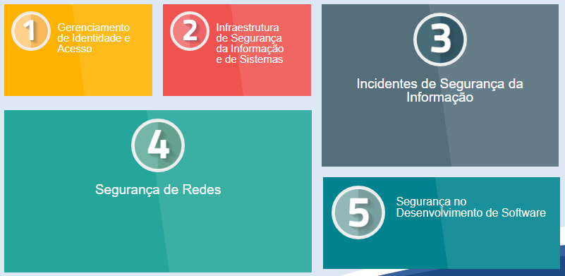
O processo de identificação precisa ser completado com a verificação, com base em algo que o indivíduo:
- sabe – sua identidade (PIN: Personal Identification Number) e as senhas
- possui – um token, chave criptográfica ou física, ou um smart card
- é – biometria estática, como a digital ou a íris
- faz – a biometria dinâmica, como o padrão de voz, caligrafia e taxa de digitação
Proxy São conjuntos, dispositivos ou appliances (software mais hardware) – também chamados de servidor proxy – que funcionam como intermediários entre usuários de uma rede interna e outra externa – normalmente a internet – executando operações de autenticação e identificação, filtragem de informações, log de acessos e tradução de endereços internos para externos, função conhecida como NAT (Network Address Translation).
O proxy atua na camada 7 (Aplicação do modelo OSI). Sua principal função, de tradução de endereços, é uma medida de segurança que impede a identificação de endereços da rede interna aos elementos da rede externa.
Os Firewalls atuam entre a rede de computadores interna da organização - geralmente considerada como um ambiente conhecido e seguro – e a rede externa, geralmente considerada como um ambiente desconhecido e inseguro. Os tipos de firewalls mais empregados podem ser classificados em:
- Filtros de pacotes – que são os mais simples, atuam na camada 3 do modelo OSI (rede) e analisa e filtra os endereços IP
- Stateful Inspection – que analisa os pacotes até a camada 4 do modelo OSI, e também controla as conexões
- Application Proxy Gateway– que exige a autenticação, atua na camada 7 do modelo OSI, e analisa as solicitações da aplicação
Porém o firewall é um gargalo, isto é, um ponto de estrangulamento do tráfego de rede, que gera impacto no desempenho e na velocidade do tráfego de rede.

Os sistemas de detecção de intrusão ou IDS (Intrusion Detection System) é uma ferramenta para detectar, notificar e prevenir acessos não autorizados, tentativas ou ataques à rede de dados da organização. Ele funciona como um sniffer, monitorando, capturando e analisando informações da rede para identificar evidências de uma tentativa ou ataque em andamento.

Riscos podem afetar as características básicas da informação: Confidencialidade, Integridade e Disponibilidade.
Incidentes são eventos ocasionados ou provocados por incompetência, imprudência, mau uso ou uso de má fé que, explorando a existência de falhas, situações não previstas ou fraquezas de um software, ou em decorrência delas – as vulnerabilidades, causam o uso indevido do sistema ou das informações tratadas pelo mesmo.
Vulnerabilidade é uma falha ou deficiência interna que possibilita que um agente externo – malicioso – atinja o sistema para tirar proveito.
Malwares são softwares maliciosos, divididos em:
- Vírus– uma sequência de código cuja finalidade é reproduzir-se em áreas importantes dos dispositivos de armazenamento (unidades de disco, pendrives, memory cards, etc.) ou anexando-se a programas e arquivos
- Worms (vermes)– programas que se propagam através de cópias de si próprios para os dispositivos de armazenamento através das redes, sem, a princípio, contaminar programas e arquivos
- Trojans (cavalos de Tróia)– se faz passar por um aplicativo com determinada finalidade porém traz em seu código funcionalidades maliciosas, com o intuito de explorar as vulnerabilidades.
- Rootkits– códigos maliciosos que normalmente infectam o sistema operacional, com o intuito de ocultar operações que demonstram a contaminação por vírus ou cavalos de Tróia; desabilitar ou superar uma contramedida ou defesa, como antivírus ou firewalls; e permitir que um usuário mal-intencionado tenha acesso ou mesmo controle o dispositivo infectado.
- Botnets (Robot Network) – agentes de software autônomos e automáticos, cuja finalidade é colocar os dispositivos contaminados a serviço de um controlador, formando, assim, uma rede de zumbis prontos para executar tarefas como o envio de spam ou ataques de DoS
- Spywares– programas que recolhem informações fornecidas pelo usuário e sobre o uso que este faz do seu equipamento e as transmite a uma entidade externa, geralmente na internet. Estas informações são usadas posteriormente para burlar sistemas de autenticação e verificação de identidade ou como base para trabalhos de engenharia social, com o intuito de possibilitar operações fraudulentas baseadas em falsidade ideológica
- Exploits – programas ou trechos de código que buscam explorar vulnerabilidades ou falhas de ambientes computacionais, geralmente dos sistemas operacionais, recentemente descobertas para conseguir acesso privilegiado aos sistemas
- RiskTools ou Riskware– programas ou funcionalidades de programas, cujo intuito é avaliar vulnerabilidades do ambiente computacional para, então, comunicá-las à sua fonte, possibilitando assim a exploração dessas vulnerabilidades de forma mais efetiva. Seu modo de atuação se assemelha aos Trojans, com a diferença que trazem, geralmente, um apelo à elevação da segurança do ambiente, promovendo falsas notificações de ameaças ou falhas como reforço para a sua instalação (Baidu?)
- Adwares – programas ou funcionalidades de programas, normalmente shareware, que apresentam anúncios de versões mais completas ou outros produtos do fabricante e, muitas vezes, obtêm informações sobre o usuário e o ambiente computacional, e as enviam, sem o consentimento ou conhecimento do mesmo, para uma base de dados remota, com o intuito de avaliar o perfil e o possível interesse do usuário.
Segurança em redes: ao percorrer os dispositivos e canais de comunicação que compõem a rede, a informação torna-se ainda mais vulnerável, necessitando de proteção adicional que, entretanto, tenha o mínimo de impacto na velocidade e na qualidade da comunicação.
A segurança na rede começa com o processo de identificação e autorização, que provê o controle de acesso à rede. Neste processo é necessário que o requisitante de acesso (AR) seja submetido à um serviço de aplicação de políticas de segurança, que determina o tipo de acesso a ser concedido. Uma vez estabelecido o conjunto de regras a ser aplicado ao acesso, um outro serviço irá prover o acesso e o controle aos recursos requisitados e devidamente concedidos.
O meio de comunicação exige que a informação seja protegida durante o processo de transporte, como mecanismos e soluções que reforçam a segurança da informação e dos sistemas temos o uso de proxies, de criptografia, VPN (Virtual Privative Network), o tráfego protegido por SSL, SSH, HTTPS, além de certificados digitais, assinatura eletrônica e outros.
- SSH é um protocolo de segurança simples e ágil, que permite a conexão e o logon remoto seguro
- SSL é um conjunto de serviços de comunicação criptográfica, que opera sobre redes TCP, de forma especial para a comunicação na web, em conjunto com navegadores e servidores web.
- HTTPS é uma combinação do HTTP com o SSL, utilizado para a navegação segura na internet, que inclui a autenticação e a identificação do requisitante, e a criptografia do tráfego.

A norma ISO/IEC 15.408 é um padrão internacional para o desenvolvimento de software seguro, contemplando os três aspectos citados: a segurança do software, a segurança do ambiente de desenvolvimento e a garantia de segurança do software desenvolvido.
Síntese: Nesta aula foram abordados os temas relativos à aplicação de meios para prover a Segurança da Informação e de Sistemas nas organizações. Foram apresentados os desafios e os mecanismos de enfrentamento dos problemas, dos quais a organização e os profissionais de TI podem usar para prover a segurança da informação e dos sistemas.

Aula 04 - Aspectos práticos da segurança da informação e de sistemas

A OWASP (Open Web Application Security Project) é uma comunidade mundial e aberta, focada em melhorar a segurança dos sistemas de software e conta com diversos capítulos em cidades brasileiras. Na pasta dessa disciplina encontra-se um documento que apresenta a visão da comunidade brasileira do OWASP sobre como o governo brasileiro pode atuar para melhorar a segurança na Internet.
Dentre os mecanismos, soluções e serviços para tornar o ambiente de internet mais seguro temos:
- IP Security ou IPSec, conjunto de protocolos que visa oferecer segurança para pacotes de dados na rede, provendo confidencialidade e autenticação no protocolo padrão da internet, o IP;
- Secure Sockets Layer e Transport Layer Security, ou SSL/TLS, protocolos que oferecem segurança ponto a ponto para aplicações que necessitam segurança na camada de transporte de dados do protocolo padrão da internet, o TCP;
- Pretty Good Privacy ou PGP, um dos protocolos utilizados para a autenticação e privacidade das informações na camada de aplicações quando não há o estabelecimento de sessões de troca de informações, como é o caso dos e-mails;
- Virtual Privative Network ou VPN, uma rede virtual ou uma rede criptografada dentro da internet, que oferece comunicação segura ponto a ponto por meio da internet;
- Firewalls, são computadores ou roteadores interpostos entre a rede local e a internet – ou a rede interna da organização e a rede externa – para filtrar a comunicação e aplicar as regras da política de segurança da organização, visando proteger e controlar o acesso a sistemas e informações
Sistemas operacionais proprietários e voltados para hardware específico geralmente contemplam características que reforçam a segurança da informação.

A segurança das informações em um banco de dados é obtida por intermédio de mecanismos, componentes e operações, entre as quais:
I - Controle de acesso e permissões, registro de atividades e histórico de modificações.
II - Preservação por meio de cópias de segurança – os backups e redundância.
A segurança do sistema, que deve compreender defesas e proteção contra as diversas formas de ataque e vulnerabilidades conhecidas. Para tanto é recomendável que as equipes de desenvolvimento de software trabalhem em conjunto com os especialistas em rede e segurança, recebendo as informações sobre riscos e vulnerabilidades e tratando os requisitos de segurança no software em tempo de construção.
Identificação de alguns dos riscos mais críticos enfrentados pelas organizações:
- Injeção de código
- Quebra de autenticação e Gerenciamento de Sessão
- Cross-Site Scripting (XSS)
- Referência Insegura e Direta a Objetos
- Configuração Incorreta de Segurança
- Exposição de Dados Sensíveis
- Falta de Função para Controle do Nível de Acesso
- Cross-Site Request Forgery (CSRF)
- Utilização de Componentes Vulneráveis Conhecidos
- Redirecionamentos e Encaminhamentos Inválidos
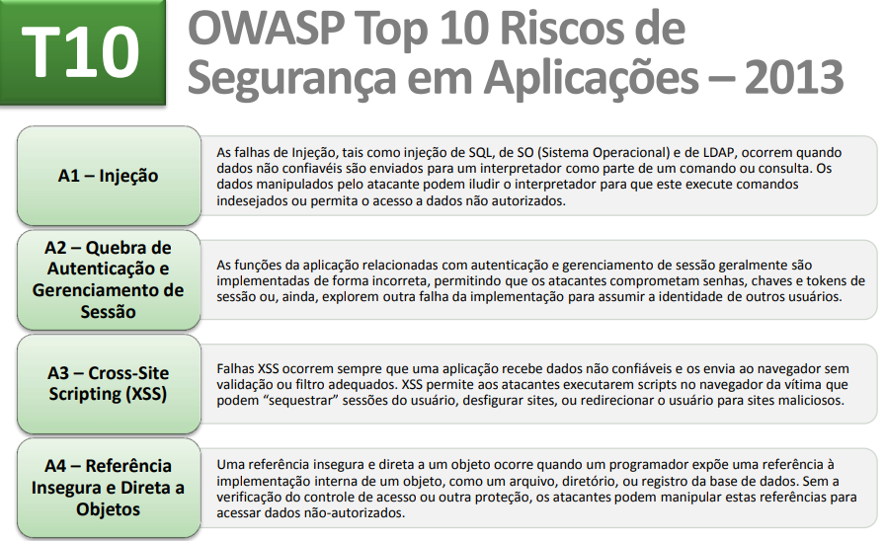

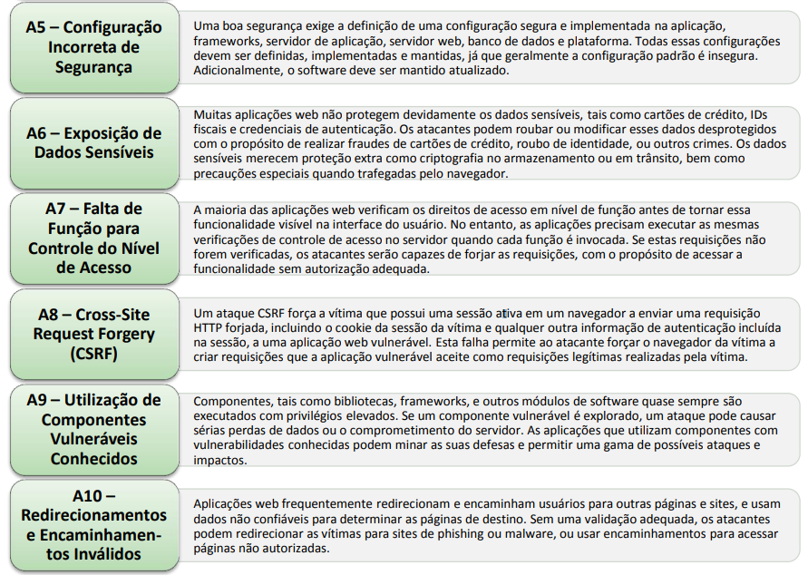

Para mais informações, leia o documento: Os dez riscos de segurança mais críticos em aplicações web, disponibilizado pela OWASP
Síntese: Nesta aula foram abordados os temas relativos à aplicação prática da Segurança da Informação e de Sistemas nas organizações, fazendo uso dos recursos e soluções técnicas disponíveis para os diversos componentes dos sistemas computacionais, incluindo o sistema operacional, a rede, o banco de dados, a internet e os serviços de comércio eletrônico.

Aula 05 - Segurança da informação e sistemas e a continuidade dos negócios
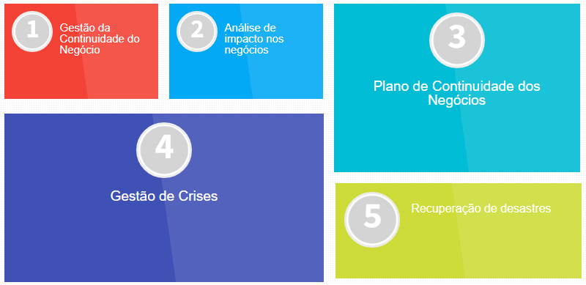

Apesar de manter-se preparada para enfrentar as ameaças da segurança da informação e de sistemas, a organização deve ter em conta que nenhuma proteção é 100% efetiva, e isso implica em estar sujeita a incidentes que efetivarão o risco, trazendo impactos para o negócio.
E é esta inevitabilidade completa de incidentes que requer a adoção das medidas de Gestão da Continuidade dos Negócios (GCN), que é um conjunto de medidas e atividades para serem postas em prática uma vez que ocorrido o incidente e, assim, minimizar ou evitar as perdas decorrentes em tempo adequado para a retomada da normalidade.

Plano de contingência é a estratégia do que fazer caso ocorra um incidente ou tragédia.
Quando um risco se transforma em incidente, ultrapassando todas as defesas projetadas para evitar tal ocorrência, entram em cena os processos de resposta a incidentes, a gestão de crises, o regime de contingência e a recuperação de desastres.
O planejamento das medidas a serem adotadas compõe o Plano de Continuidade dos Negócios (PCN), ou o Business Continuity Plan (BCP).
A Análise de Impacto nos Negócios ou Business Impact Analisys (BIA) é uma ferramenta essencial para a Gestão da Continuidade dos Negócios. O propósito da BIA é o conhecimento dos processos de negócio e a avaliação dos mesmos quanto às possibilidades de incidentes que possam interrompê-los, considerando o tempo de interrupção, o tempo para a retomada à normalidade e os recursos necessários para isso.
Requisitos BIA para a recuperação dos Serviços:
- RTO (Recovery Time Objective) - Objetivos de Tempo de Recuperação - Define o limite máximo de tempo no qual os serviços devem ser recuperados.
- RPO (Recovery Point Objective) - Objetivos de Pontos para Recuperação- é o período máximo tolerado de perda de dados em um incidente sem a possibilidade de recuperação através de um backup de dados.
Por exemplo, o DRP (Plano de Recuperação de Desastre) estima recuperar a infraestrutura de TI (RTO) em 4 horas depois de um desastre e o ponto de recuperação dos dados (RPO) é de 1 hora. Para atingir o objetivo do RPO é necessário manter cópia dos dados em um site backup (no mínimo a 10 km de distância) e sincronizar os dados depois da recuperação da infraestrutura.
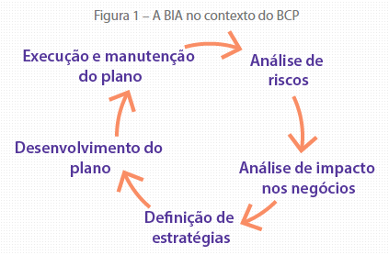

A análise de impacto do negócio tem que ser feita de maneira sistemática para acompanhar as alterações das funções vitais do negócio que muda a todo instante.

Os dois insumos básicos para a BIA são:
- O mapeamento dos processos do negócio da organização – geralmente obtidos por meio de atividades do Business Process Management (BPM) ou gerenciamento dos processos de negócio;
- A análise de riscos do negócio, trata das perdas ou interrupções da capacidade produtiva da organização, isto é, da sua incapacidade de entregar produtos e serviços devido a incidentes, e não das ameaças em si, que devem ser devidamente abordadas pelos processos de gerenciamento de riscos.
Riscos de negócios não são necessariamente as ameaças mas a possibilidade de perda de recursos requeridos para a entrega de produtos e serviços. Por exemplo, pessoal, instalações, equipamentos, fornecedores e tecnologia.
O Plano de Continuidade dos Negócios (PCN), ou Business Continuity Plan (BCP), é um documento ou conjunto de documentos que estabelece as estratégias e planos de ação para o enfrentamento de situações de emergência que afetem a operação normal da organização. Do ponto de vista da segurança da informação e dos sistemas, o PCN tem por objetivo principal ser um documento que auxilia a organização no tratamento de desastres, tentando diminuir perdas, oferecendo mais disponibilidade, segurança e confiabilidade na TI para que suporte com valor e qualidade o negócio da organização.
Um PCN geralmente inclui a identificação de situações no qual deva ser ativado e também contempla os seguintes aspectos: identificação e administração de crises; contingência; recuperação de desastres; continuidade operacional.
Contingência x Continuidade: A contingência pode ser entendida como backup. Você faz backup todo dia? Se sim, então você tem uma contingência. Mas em caso de ter que recuperar um backup, quanto tempo a organização vai esperar para voltar a operar? Quanto menor este tempo, mais continuidade está sendo oferecida.
Contingência x Crise: Crise é a situação a partir da ocorrência de um incidente que afeta de modo significativo a operação normal da organização ou de uma de suas áreas críticas. Contingência é ativação de processos e recursos em resposta ao incidente para garantir a continuidade operacional durante a ocorrência.
A gestão de crises é um plano ou conjunto de medidas estratégicas que, em situações de anormalidade e alto risco, visa coordenar as ações para:
- identificar e tratar impactos na vida e na segurança das pessoas;
- evitar que a situação piore;
- prover a comunicação adequada no nível interno e externo à organização;
- preservar as evidências para averiguações das causas e reavaliação dos riscos;
- propiciar condições para a retomada da normalidade.

É recomendada a criação e manutenção de um Computer Security Incident Response Team (CSIRT) ou Time de Resposta a Incidentes de Segurança de Computadores.
Um aspecto muito importante da gestão de crises é o processo de comunicação. É recomendável que esta seja unificada (por um porta-voz, por exemplo), baseada em uma estratégia (quem comunica, o que comunica e em quais intervalos).
A recuperação de desastres é o conjunto de procedimentos que, após um incidente, visa restabelecer a normalidade da operação da organização no menor espaço de tempo possível e minimizando os danos. A regra é retomar a normalidade o quanto antes e com o menor prejuízo possível. Para que isto seja possível, é necessário a elaboração de um Plano de Recuperação de Desastres, ou Disaster Recovery Plan (DRP), com base em um questionamento bem simples: o que fazer se...?
O DRP é um processo documentado e um conjunto de procedimentos para recuperar os serviços de TI após um evento extremo. Seu objetivo preliminar é permitir que uma organização sobreviva a um desastre e que possa restabelecer as operações críticas dentro de um espaço de tempo razoável.
A métrica para avaliar a eficácia de um DRP está baseada em dois conceitos:
- Objetivo de Tempo de Recuperação (RTO – Recovery Time Objective) e
- Objetivo do Ponto de Recuperação (RPO –Recovery Point Objective).
Síntese: Nesta aula foram apresentadas as temáticas relativas à continuidade dos negócios com o foco na segurança da informação e dos sistemas. Tratamos da Gestão da Continuidade do Negócio ou Business Continuity Management (BCM), da Análise de Impacto nos Negócios ou Business Impact Analisys (BIA), do Plano de Continuidade dos Negócios ou Business Continuity Plan (BCP), da gestão de crises e do Plano de Recuperação de Desastres ou Disaster Recovery Plan (DRP).
Todas essas questões são de primordial importância pois visam, em primeiro plano, a durabilidade do negócio da organização e, em um segundo plano, a preservação das características básicas da segurança da informação e dos sistemas.

Aula 6 - Segurança dos Sistemas e do Software em Geral

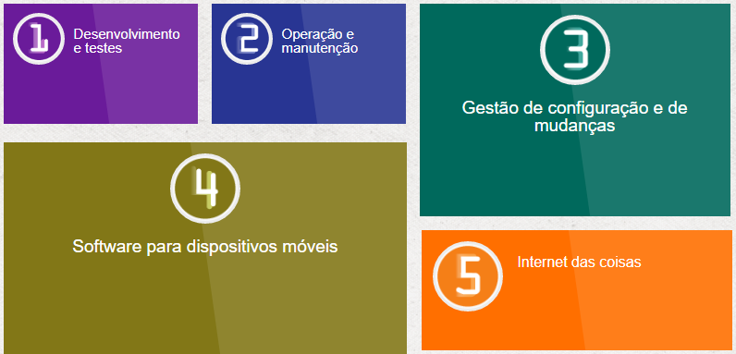
É imprescindível que haja, no processo de desenvolvimento de software, um planejamento robusto e abrangente, que considere os riscos na proporção adequada à segurança exigida para o software a ser produzido.
Procedimentos que garantirão a qualidade do software:
- Testes a serem realizados durante todo o processo
- Padronização e uso de métodos, técnicas e ferramentas, como nível adequado de maturidade requerido pelo software
- Automação de tarefas e atividades padronizadas, reduzindo a interferência humana e, por conseguinte, a possibilidade de geração de problemas

Modelos de desenvolvimento de software:
- Cascata: planejar antes de fazer. O software só é avaliado de forma efetiva e totalmente na fase de integração e testes, quando é tarde para identificar os problemas
- Iterativo: é a base das metodologias ágeis, permite correções e mudanças durante todo o projeto.
- RAD – Rapid Aplication Development: a excessiva simplificação e a pressão por resultados são fatores críticos, podendo impactar em falhas latentes mais graves
- Unified Process – Modelo Unificado: similar ao RAD, porém incorporando as especificidades da orientação a objetos.
- Espiral: É um processo bastante natural, na medida em que há uma evolução na maturidade tanto do cliente do software quanto da equipe de projeto, reduzindo os riscos de insatisfação. Entretanto, há a necessidade de um envolvimento maior do cliente e a sua contínua evolução, bem como o aprimoramento do relacionamento destes com os desenvolvedores. Estes dois aspectos tornam necessário um forte componente de gestão para evitar que o processo entre em uma espiral infinita, jamais apresentando o software por completo.

O início das atividades de teste deve ser o mais antecipado possível dentro do SDLC – Ciclo de Vida de Desenvolvimento de Sistemas, independentemente do modelo e das técnicas empregadas.

É necessário que o desenvolvedor raciocine de modo diferente, assumindo o papel de atacante, com o intuito de explorar as vulnerabilidades do software, produzindo os casos de uso impróprio, cenários nos quais registrará suas ações para violar a segurança da informação, tendo como premissa as vulnerabilidades do software e as ameaças conhecidas.
Os casos de uso impróprio serão utilizados para a modelagem dos procedimentos de resposta aos ataques – as contramedidas – a serem implementados para eliminar ou reduzir as vulnerabilidades a níveis aceitáveis, conforme definido na análise de risco. E também possibilitarão a definição dos casos de teste para a experimentação da efetividade das contramedidas estabelecidas, e a especificação e construção das máquinas de ataque, que serão utilizadas para os testes de segurança e para os testes de invasão.
As ocorrências de segurança da informação devem ser registradas pelas equipes de suporte. Este registro servirá para avaliar o comportamento do produto e a efetividade das contramedidas, além de sinalizar quando da ocorrência de novas ameaças ou mudanças no cenário de operação do software.
Também deve ser providenciado o registro de ocorrências por meio do próprio software, desde que consentido pelo usuário, encaminhando para a equipe de desenvolvimento e da segurança da informação um relato das ocorrências e exceções, de forma a permitir a análise da ocorrência, o tratamento por meio da aplicação de correções e a atualização da base de conhecimento. Esta prática já é adotada por grande parte dos fornecedores de software comercial e contribui para o melhoramento da qualidade dos produtos.
Outra forma de feedback de grande importância é o relato de problemas por parte dos próprios usuários por meio de canais de atendimento como SACs, e-mail e redes sociais.

É preciso considerar as “Leis de Lehman” no processo de manutenção e evolução do software, bem como utilizar os modelos de governança aplicáveis (ITIL e COBIT):
- Os sistemas evoluem e a mudança é contínua, por isso a manutenção é inexorável. Os cenários mudam, os requisitos mudam e por isso o sistema precisa ser alterado. E uma vez alterado, o sistema também altera o ambiente ao qual pertence;
- A complexidade dos sistemas aumenta à medida em que evolui ou sofre mudanças, ao mesmo tempo em que sua estrutura original sofre uma degradação;
- Um sistema abrangente gera um meio ambiente próprio que tende à auto-regulação, e isso reflete-se nos seus atributos, como tamanho, taxa de erros e tempo para novas versões;
- Durante o ciclo de vida de um software sua taxa de manutenção é quase constante, pouco refletindo mudança de recursos ou pessoal envolvido;
- À medida que o software passa por manutenções, evolução e incrementos, aumenta também o risco de falhas, de maneira quase constante;
- As funcionalidades do software têm que ser incrementadas continuamente para manter o grau de satisfação do usuário;
- A menos que o sistema passe por manutenção e evolução constante, a percepção da qualidade dos resultados por parte do usuário vai decrescendo;
- Há necessidade de um constante feedback dos agentes que interagem com o software para que a evolução seja proveitosa e efetiva.
Ambas, gestão de configuração e gestão de mudança, fazem parte do framework do ITIL:
- A Configuration Management ou gestão de configuração é parte do processo da qualidade de software baseado em padrões que tem por objetivo manter o controle e a confiabilidade do software gerado nas diversas etapas ou ciclos do desenvolvimento. Inclui a rastreabilidade das alterações e versões e o controle de mudanças. A gestão de configuração também se ocupa do ambiente – as mudanças que impactam no software e também as mudanças que o software exige ou provoca no ambiente.
- A Change Management ou gestão de mudanças é um processo que tem por finalidade reduzir o impacto das alterações e evoluções do software, uma vez que é sabido que estas intervenções tendem a gerar problemas, falhas e interrupções.

Particularidades dos dispositivos móveis
Ao tratar de segurança da informação em ambiente de dispositivos móveis há que se considerar que existem diferenças importantes entre este ambiente e o ambiente tradicional de computação pessoal, o famoso PC – notebooks e desktops. Estas diferenças são primordiais na avaliação dos riscos e na disposição de soluções para os problemas de segurança da informação de tais dispositivos, pois ao mesmo tempo em que ampliam as vulnerabilidades – e, portanto, as opções de ataque – reduzem o espaço e os recursos para a utilização de mecanismos tradicionais de defesa.
O processo de desenvolvimento de software para dispositivos móveis deve levar em consideração aspectos como mobilidade, personalização (diversidade de telas), conectividade, recursos computacionais reduzidos, capacidade de bateria; uma vez que, com este universo de possibilidade de falhas e vulnerabilidades, é imprescindível a automação da validação do software.
Explicando a Internet das Coisas – IoT:
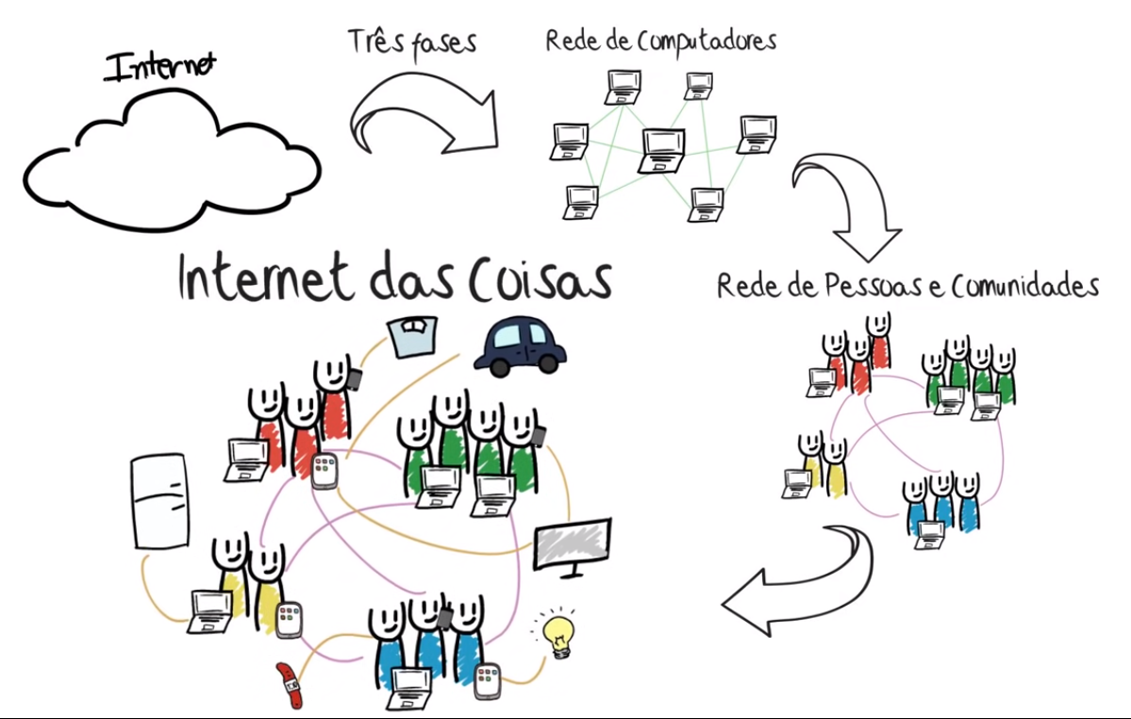

Síntese: Nesta aula foram apresentados os tópicos vinculados à segurança dos sistemas e do software, em geral, em todo o seu ciclo de vida, passando pelo desenvolvimento, pela operação e manutenção, considerando também a gestão de configuração e de mudança. Também foram abordadas as questões relativas ao software para dispositivos móveis e a internet das coisas.

